学校教育目標  心豊かで しなやかに  生きる力 を育成する | 西ノ京 | 京都市立西ノ京中学校  学校だより ⑧  平成30(2018)年12月21日  校長 内田 隆寿

平成30年を振り返ろう！～ 新たなスタートのために ～


長期予報では暖冬との予想でしたが，やはり冬の冷え込みは徐々に京都らしくなり，今年もあと10日を残すばかりとなりました。これまで保護者や地域の皆様方には，本校の教育活動へ深い御理解と御協力をいただき，心から感謝申し上げます。２学期は，大きな行事がたくさんあり，それぞれの目的の達成に向け，生徒は一生懸命取り組んできました。これもひとえに，保護者や地域の皆様方のお力沿いあってのことと重ねて感謝申し上げます。
生徒の皆さんは，一年が終わるにあたり，ぜひとも家族の人と一緒に，この一年や2学期の取組を振り返ってみてください。色々なことが思い出されることと思います。一つ一つの行事や活動を通して，新たな知識，主体性や協調性，思いやりの心や最後までやり遂げる力など，様々な力や心が育ったことと思います。一人一人の思いや成果は異なるかもしれませんが，大きな成長やかけがえのない思い出ばかりではないかと思います。自己をしっかりと見つめ，成長した自分に自信をもつとともに，目標に向かって頑張った自分自身をほめて欲しいと思います。そして，そのような取組から得られた力により，竹が節を重ねるように，一歩一歩成長していってくれることを願っています。

3学期に向けて３年生は，自らの進路実現へと歩みを進めていきます。くれぐれも健康管理に気
を付け，あせらず，じっくりと学習に向かい，自己の能力を最大限に発揮して欲しいと思います。１・２年生は，今やるべきことを着実に行い，身につけるべきことは，今しっかりと身につけて欲しいと思います。「継続は力なり」です。ご家庭でも御協力をお願いいたします。
遅くなりましたが，本年度，３年生で実施した「全国学力・学習状況調査」の結果がまとまりました。本調査は，国語と数学それぞれ，Ａ問題（主として『知識』に関する問題）・Ｂ問題（主として『活用』に関する問題）のテストに加えて，今年は理科のテストも実施されました。また，例年同様に家庭での過ごし方や学習時間を問う調査も実施されており，そこからわかる生活習慣と学力との関係など，本校生徒の状況や傾向をお伝えいたします。

平成30年度全国学力・学習状況調査の結果と分析


総合結果 国語Ａ・Ｂ，数学Ａ・Ｂ，理科いずれのテストにおいても，全国・京都府平均と比べてとてもよくできています。その中で，特に数学はＡ・Ｂともに相対的に高い結果が出ています。これらは，３年生が１年入学時から実施してきた学習確認プログラムの結果と重ね合わせてみても，生徒が順調に学習に取り組んできた成果であると言えます。
各教科の状況や課題は次の通りです。

国語科より
Ａ問題，Ｂ問題ともに学習指導要領の各領域すべてにおいて正答率が全国平均を上回っています。特にＡ問題の「話す・聞く能力」，Ｂ問題の「国語への関心・意欲・態度」「話す・聞く能力」「読む能力」「言語についての知識・理解・技能」の領域で全国より５ポイント以上上回っています。
Ａ問題では，特に「話合いの話題や方向を捉える」問題について，正答率が全国平均を１０ポイント以上上回っています。一方で，「場面の展開や登場人物の描写に注意して読み，内容を理解する。」， 「語句の意味を理解し，文脈の中で適切に使う（「せきを切ったように」を選択する）」問題 _{下図↓} で正答率が全国平均を下回っています。
三 次のアからキの文では，（ ）の中の１から４までのうち，どれが最も適切ですか。それぞれ一つ選びなさい。
エ 彼は（１ 水気 ２ せき ３ 紙 ４ くう）を切ったように話し始めた。【原文は縦書き】

Ｂ問題では，全ての問題について正答率が全国平均を上回っています。特に「文章の構成や展開について自分の考えを持つ」問題 _{下図↓} については，１０ポイント以上上回っています。
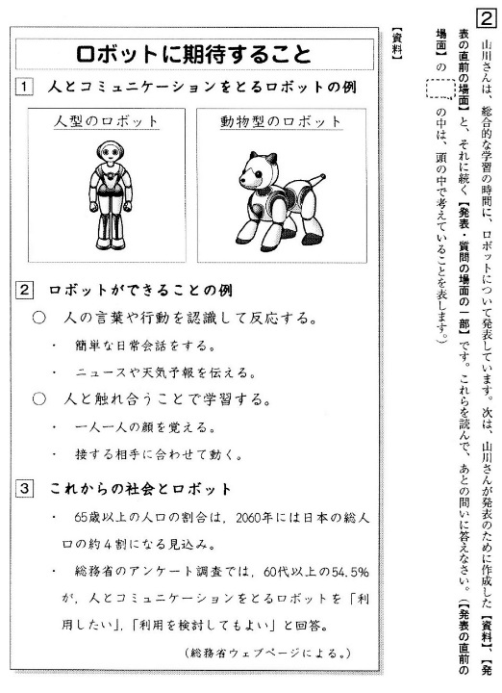
Ａ問題，Ｂ問題のどちらも選択式，短答式，記述式のどの問題形式であっても無回答率はほとんどの問題において0％でした。しかし，文脈に即して漢字を正しく書く問題（「束ねる」，「幕」，「許す」）だけ無回答率が高く，既習の漢字を繰り返し復習しておく必要があります。

数学科より
Ａ問題，Ｂ問題ともに学習指導要領の各領域すべてにおいて正答率が全国平均を５ポイントもしくはそれ以上，上回っています。特にＡ問題の「関数」「資料の活用」に関する領域，Ｂ問題の「数と式」「図形」に関する領域については８～１０ポイント程度，全国平均よりも上回っています。
問題ごとに見ても，全国平均よりも約１０ポイント上回っている問題が多数あり，その中でも，Ａ問題の問３（４）「連立二元一次方程式をつくるために着目する数量を選び，式で表す」， 問５（４）「底面の四角形が合同で高さが等しい四角柱と四角錐の体積の関係について，正しいものを選ぶ」， 問11（１）「一次関数について，の値の増加に伴うの増加量を求める」の問題 _{下図↓} などは，全国平均よりも約２０ポイント上回っています。
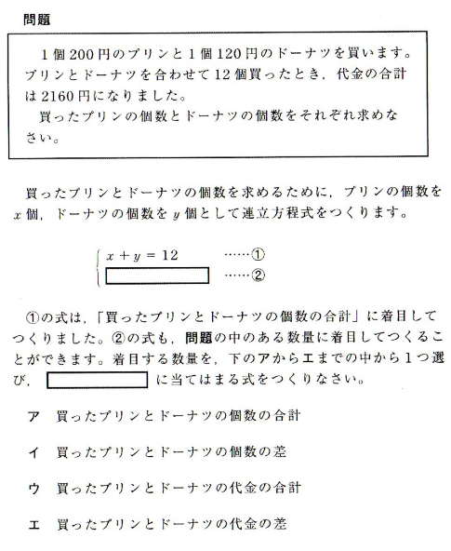
その一方で，Ａ問題の問１（３）「指数を含む正の数と負の数の計算」， 問４（２）「折り目の線の作図と角の二等分線の関係を理解しているか」， 問12「一次関数の意味を理解しているか」の問題については全国平均をやや下回っており，Ｂ問題の問３（３）「事象を数学的に解釈し，問題解決の方法を数学的に説明する」 問５（１）「与えられた情報から必要な情報を選択し，的確に処理する」の問題 _{下図↓} などは正答率そのものが２０％を大きく下回っています。
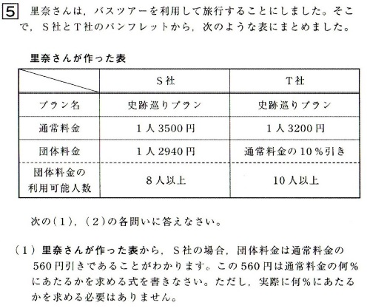
これらのことから，知識・理解や，基本的な知識を応用して考えることに課題がある傾向であることが分かります。普段の学習においても，意識して取り組むようにしましょう。
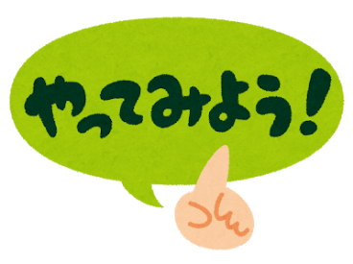


理科より
学習指導要領の各領域等すべてにおいて正答率が全国・京都府平均を上回っています。特に第２分野の「生物的領域」，「地学的領域」で全国平均よりも５ポイント以上上回っています。
問題ごとに見ると，問２（４）【１つの要因を変えるとその他にも変わる可能性のある要因を指摘できる（記述）】，問３（３）【シミュレーションの結果について考察した内容を検討して改善し，台風の進路を決める条件を指摘できる（記述）】， 問７（１）【地震の揺れの強さが震度であること，S波による揺れが主要動であることの知識を身に付けている（選択式）】， 問８（３）【探求の過程を振り返り，新たな疑問をもち問題を見いだし探求を深めようとしている。アルミニウムは水の温度変化に関係していることについての新たな問題を見いだすことができる（記述）】 _{下図↓} ，問９（１）【植物の葉などから水蒸気が出る働きが蒸散であるという知識を身に付けている（選択）】の問題で正答率が全国を１０ポイント以上上回っています。
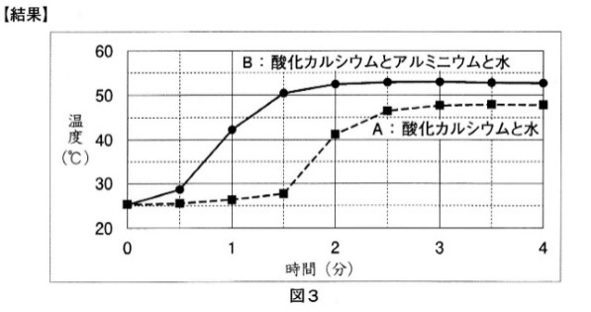
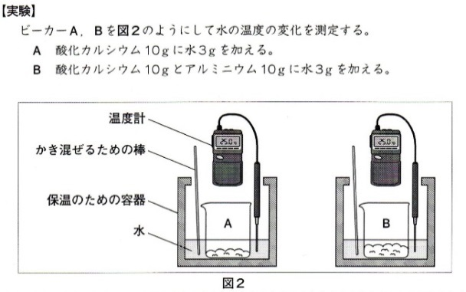
また，問題形式別に見ると，記述式の問題の正答率が全国を８ポイント上回っており，１年生の時から，教科書を読んで理解し，自分なりにレポートにまとめるという課題に取り組んできた成果が現れていると考えられます。

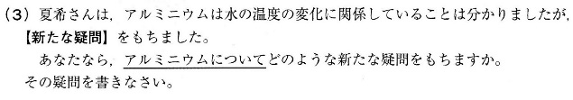

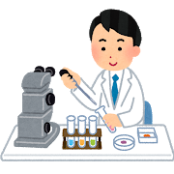


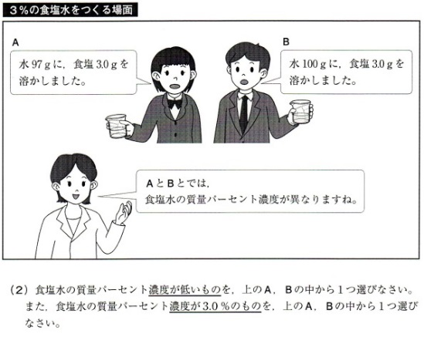
しかし，問２（２）【濃度が異なる食塩水のうち，特定の質量パーセント濃度のものを指摘できる（選択）】 _{右図→} ， 問５（１）【神経系の働きについての知識を身に付けている（短答）】の問題で全国平均を１０ポイント以上下回っています。これらの問題は，主として「知識」に関する問題であることから，授業での定着に課題があると考えられます。用語とその言葉の意味，計算の公式とその内容等をつなげて理解しておきましょう。



生活質問紙調査より


全国平均・京都府平均を下回っている顕著な項目としては，（11）『家で，学校の宿題をしていますか』があり，「している」と答えた生徒が全国平均に比べて１５ポイントも下回っています。また，（15）『学校の授業時間以外に，普段，１日当たりどれくらいの時間，読書をしますか』では，５０％近くの生徒が「全くしない」と答えています。生徒の中には学習塾などで過ごす時間が長く，帰宅後も十分時間が取れないためか，学校の宿題を休憩時間や放課後にしている姿もしばしば見られます。そして，家庭での自由な時間は，読書よりもテレビやゲーム，メールに興味がいきがちで，読書離れの傾向に歯止めがきかない状況があります。テレビやゲーム，メールをやめさせることは難しいかもしれませんが，家庭で落ち着いて宿題に取り組んだり本を読んだりすることは，たとえ短時間でもそれは習慣となり，生活の一部となっていきます。時間の有効な使い方を考えて見通しをもつことは，社会人として重要な能力のひとつですので，今から意識させていく必要があります。また，読書は，いろいろな考え方を学び，他人の気持ちや思いを理解する心を耕すための大切な言語活動のひとつです。学校や家庭でできるだけ本に触れる機会をつくるとともに，読書の楽しさを知っている大人がそれを示していく必要があります。また，新聞を読むこともひとつのきっかけになりますので，ぜひ勧めていただきたいと思います。

一方で，学習に関する項目でひとつ気になる項目があります。（14）『学校の授業時間以外に，普段（月曜日から金曜日），1日当たりどれくらいの時間，勉強しますか（学習塾で勉強している時間や家庭教師に教わっている時間も含む）』の項目で，「2時間以上，3時間より少ない」が全国平均より12ポイント，また，「3時間以上」と合わせてみても９ポイント以上，上回っているのですが，逆に，「30分以上，1時間より少ない」が5ポイント下回っています。

この結果から，学校以外での2時間以上の長時間の学習は学習塾などで，また，1時間以下の短時間の学習は家庭で行われているものだということが予想されますが，これは言い換えれば，自ら家庭学習に取り組むことに課題があるということです。自学自習の習慣や主体的に学習に向かう態度は将来にわたって必要です。学習塾通いで時間に余裕がないこともわかりますが，家庭学習のあり方についても改めて生徒に考えさせていくよう取り組んでいく必要があります。


次に，全国平均・京都府平均を上回っていて顕著な項目としては，（２）『先生は,あなたのよいところを認めてくれていると思いますか』， （３）『将来の夢や目標を持っていますか』， （５）『いじめは，どんな理由があってもいけないことだと思いますか』， （６）『人の役に立つ人間になりたいと思いますか』， （18）『家の人と学校での出来事について話をしますか』があり，それぞれ８～１２ポイント上回っています。生徒は，よいところを認めてもらっているという安心感が自信につながり，夢や目標に向かって頑張れているのではないでしょうか。また，いじめを許さない姿勢は，人の役に立ちたいという気持ちと一体となっているのかもしれません。ただし，日常の様子からは，いじめを許さないという意識はあるが，それがそのまま実践的な態度として表われないということも課題として感じられます。ご家庭では学校の話を自由に話せる雰囲気があるようですので，勉強のことばかりではなく，将来展望や人権など様々な話題に触れていただきながら適切なアドバイスをお願いいたします。

（７）『朝食を毎日食べていますか』， （８）『毎日，同じくらいの時刻に寝ていますか』， （９）『毎日，同じくらいの時刻に起きていますか』の項目もそれぞれ概ね上回っていることから，基礎的な生活習慣が整っており，規則正しい生活が送れている様子がうかがえます。「健やかな体」を育むことは，「生きる力」の大きな要素のひとつですので，引き続きご家庭でご指導をお願いいたします。


（20）『今住んでいる地域の行事に参加していますか』， （21）『地域や社会で起こっている問題や出来事に関心がありますか』， （22）『地域や社会をよくするために何をすべきかを考えることがありますか』の項目も７～１０ポイント上回っています。中学生は部活動や学習塾などあれこれと忙しく生活しており，小学生のころと比べると具体的に地域行事に参加する機会は減っていると思いますが，それでも，地域の皆さんが子どもたちを温かい目で見守っていただいていることを，生徒はよく知っています。今後も地域に対しての愛着心を持ち続け，将来は地域のリーダーとして活躍できるよう大人が地域の仕組みをつくっていく必要があります。

保護者の皆様へ
全国調査は，子ども達の学習状況を知り，子ども達の可能性を更に伸ばし，課題を解決していくためのものです。結果が学力の全てを表しているのではなく，望ましい生活習慣や日々の学習習慣の定着がその基盤となります。今回の本校の結果を見ると，学力は着実に伸びており，ご家庭でのお子達に対する積極的な関わりが成果となって表れています。引き続き，子どもたちの健やかな育ちと学びの環境づくりにご協力をお願いいたします。
それでは皆様，よいお年をお迎えください。

